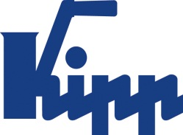

Пресс-релиз Зульц-на-Неккаре, август 2016

KIPP на выставке AMB — Зал 1 | Стенд 1I71

Фиксация, обработка, производство — комплексные решения от KIPP

В конце 2015 года компания HEINRICH KIPP WERK выпустила новый каталог «СИСТЕМЫ ЗАЖИМА ЗАГОТОВОК». В нем представлено более 2000 зажимных компонентов, в том числе система зажима в нулевой точке UNI lock, 5-осевая модульная система UNI lock и
5-осевой зажим KIPP kompakt.

Система UNI lock от KIPP обеспечивает быстрый и точный зажим приспособлений и зажимных компонентов. Таким образом система зажима в нулевой точке оптимизирует работу на инструментальных станках, центрах обработки и измерительных машинах:

- Замена инструмента или устройства за считанные секунды
- Значительное сокращение времени на переоснащение
- Фиксация с геометрическим замыканием и зажимное усилие до 75 000 Н
- 100%-ная совместимость с 5-осевой модульной системой
Совместимая 5-осевая модульная система UNI lock была специально разработана для 5-сторонней обработки деталей. Идеальный вариант для зажима сложных заготовок. Их можно полностью изготовить с одного единственного установа, и они связаны геометрией с 5-осевой модульной системой.
Модульная конструкция и большое количество модулей позволяют конструировать систему и комбинировать ее в индивидуальном порядке для разнообразных случаев применения. В распоряжении имеется более 70 элементов. На выставке AMB будет впервые представлено расширение небольшой модульной системы.

С 5-осевым зажимом kompakt компания KIPP устанавливает новую планку в области 5-сторонней обработки сложных деталей на современных 5-осевых машинах. Главная особенность:
новая физика зажима со встроенной функцией зажимных кулачков, а также универсальность для обработки небольших и крупных заготовок.

Преимущества:
- Функция зажимных кулачков: оттягивание вниз с обеих сторон
- Большое тяговое усилие и высокая жесткость в системе
- Зажимной диапазон, произвольно расширяемый до 320 мм
- Хорошая доступность инструмента и увеличение срока службы инструментов

На выставке AMB в Штутгарте компания KIPP представит уже известные продукты и продемонстрирует, как их можно комбинировать для создания оптимальных решений.

Количество знаков с учетом пробелов:
Заголовок: 58 знака
Подзаголовок: 38 знаков
Текст: 1 878 знак
Всего: 1 974 знаков

HEINRICH KIPP WERK KG
Борис Королев, экспорт
Heubergstraße 2
72172 Sulz am Neckar, Германия

Телефон: 07454 793-7949
Эл. почта: boris.korolev@kipp.com

Дополнительная информация и фотографии для прессы
См. www.kipp.com, регион: Германия, рубрика: новости/пресса

Фотография
Системы зажима деталей от KIPP
Фото: KIPP

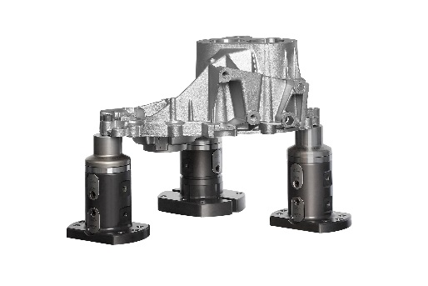  Файл фотографии:  KIPP-5-Achs-Modulsystem-UNI lock.jpg  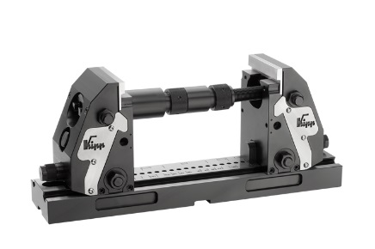  Файл фотографии:  KIPP-5-Achs-Spanner kompakt.jpg | 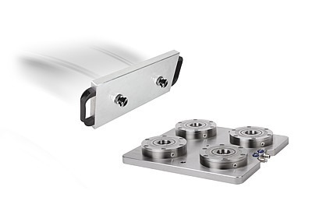  Файл фотографии:  KIPP-Nullpunkt-Spannsystem-UNI lock.jpg

Авторские права на иллюстрацию: при публикации в отраслевых средствах массовой информации лицензирование и выплата гонорара не требуется.
Пожалуйста, указывайте первоначальный источник информации.

